百度文库工程热力学期末试题及答案

/root/apache-tomcat-baidu_catch/webapps/ROOT/WEB-INF/classes//baidures/search.png



工程热力学期末试题及答案

/root/apache-tomcat-baidu_catch/baiduwenkutmp/4/4241e965c281e53a5802ff8c.pc/8c6bdc1142d54b6186dfa5a703f1af59.jpg.sub1.png  
工程热力学期末试卷
  
建筑环境与设备工程专业适用
  
（闭卷，150分钟）
  
班级 姓名 学号 成绩
/root/apache-tomcat-baidu_catch/baiduwenkutmp/4/4241e965c281e53a5802ff8c.pc/8c6bdc1142d54b6186dfa5a703f1af59.jpg.sub2.png/root/apache-tomcat-baidu_catch/baiduwenkutmp/4/4241e965c281e53a5802ff8c.pc/8c6bdc1142d54b6186dfa5a703f1af59.jpg.sub3.png/root/apache-tomcat-baidu_catch/baiduwenkutmp/4/4241e965c281e53a5802ff8c.pc/8c6bdc1142d54b6186dfa5a703f1af59.jpg.sub4.png/root/apache-tomcat-baidu_catch/baiduwenkutmp/4/4241e965c281e53a5802ff8c.pc/8c6bdc1142d54b6186dfa5a703f1af59.jpg.sub5.png  
  
一、简答题(每小题5分，共40分)
  
1. 什么是热力过程？可逆过程的主要特征是什么？
  
答：热力系统从一个平衡态到另一个平衡态，称为热力过程。可逆过程的主要特征是驱动过程进行的  
势差无限小，即准静过程，且无耗散。   
   
  
2. 温度为500°C的热源向热机工质放出500 kJ的热量，设环境温度为30°C，试问这部分热量的火用（yong）  
值（最大可用能）为多少？
  
30273.15  
  
答： 303.95kJ  *E*5001
  
/root/apache-tomcat-baidu_catch/baiduwenkutmp/4/4241e965c281e53a5802ff8c.pc/8c6bdc1142d54b6186dfa5a703f1af59.jpg.sub6.png *x,q*  
500273.15  

  
  
3. 两个不同温度（*T,T*）的恒温热源间工作的可逆热机，从高温热源*T*吸收热量*Q*向低温热源*T*放出热  
12112  
量*Q*，证明：由高温热源、低温热源、热机和功源四个子系统构成的孤立系统熵增 。假设功源  
2/root/apache-tomcat-baidu_catch/baiduwenkutmp/4/4241e965c281e53a5802ff8c.pc/8c6bdc1142d54b6186dfa5a703f1af59.jpg.sub7.png  
*S*0
  
的熵变△*S*=0。  *W*   
iso  
证明：四个子系统构成的孤立系统熵增为
/root/apache-tomcat-baidu_catch/baiduwenkutmp/4/4241e965c281e53a5802ff8c.pc/8c6bdc1142d54b6186dfa5a703f1af59.jpg.sub8.png  
*S**S**S**S**S*  
（1分）   
isoTTR*W*  
12  
/root/apache-tomcat-baidu_catch/baiduwenkutmp/4/4241e965c281e53a5802ff8c.pc/8c6bdc1142d54b6186dfa5a703f1af59.jpg.sub9.png  
*S*0  
对热机循环子系统： 1分   
R  
   
*QQ*  
12  
*S*
00  
 1分
/root/apache-tomcat-baidu_catch/baiduwenkutmp/4/4241e965c281e53a5802ff8c.pc/8c6bdc1142d54b6186dfa5a703f1af59.jpg.sub10.png/root/apache-tomcat-baidu_catch/baiduwenkutmp/4/4241e965c281e53a5802ff8c.pc/8c6bdc1142d54b6186dfa5a703f1af59.jpg.sub11.png *ISO  
TT*  
12
  
   
根据卡诺定理及推论：
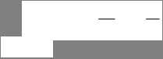 *QT*  
1分  **  
22  
1
1  
tt,C *QT*  
   
11
  
*S*0  
则： 。1分
  
iso  
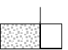  
隔板
  
4. 刚性绝热容器中间用隔板分为两部分，A中存有高压空气，B中保持真空，  
A  *、、、、*  
如右图所示。若将隔板抽去，试分析容器中空气的状态参数（*TPusv*）  
B
  
如何变化，并简述为什么。
  
自由膨胀
  
答：u、T不变，P减小，v增大，s增大。   
   
   
   
   
   
   
  
第 1 页 共 6 页

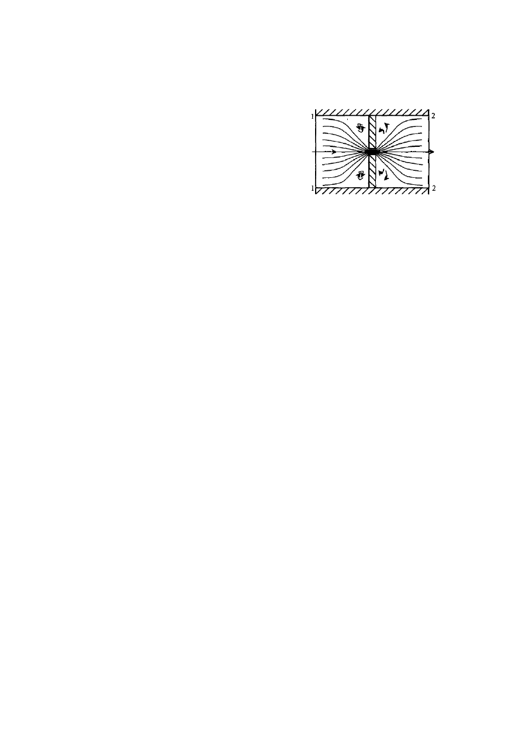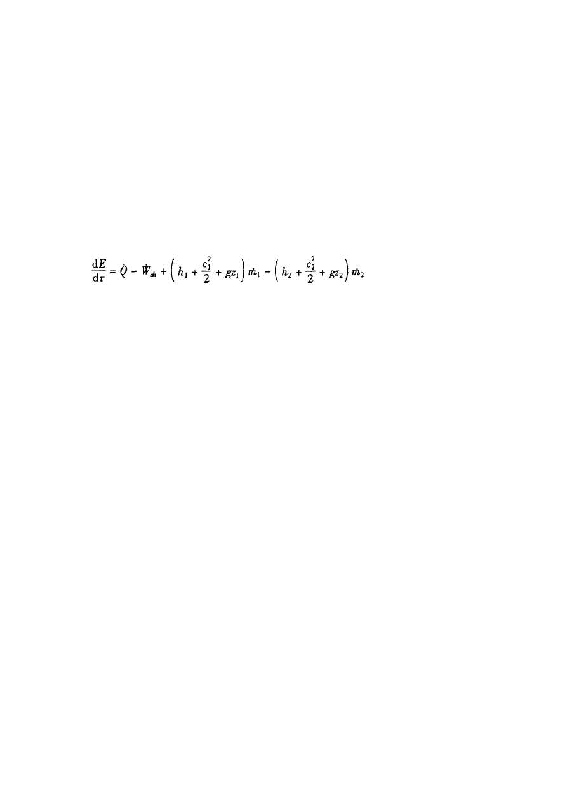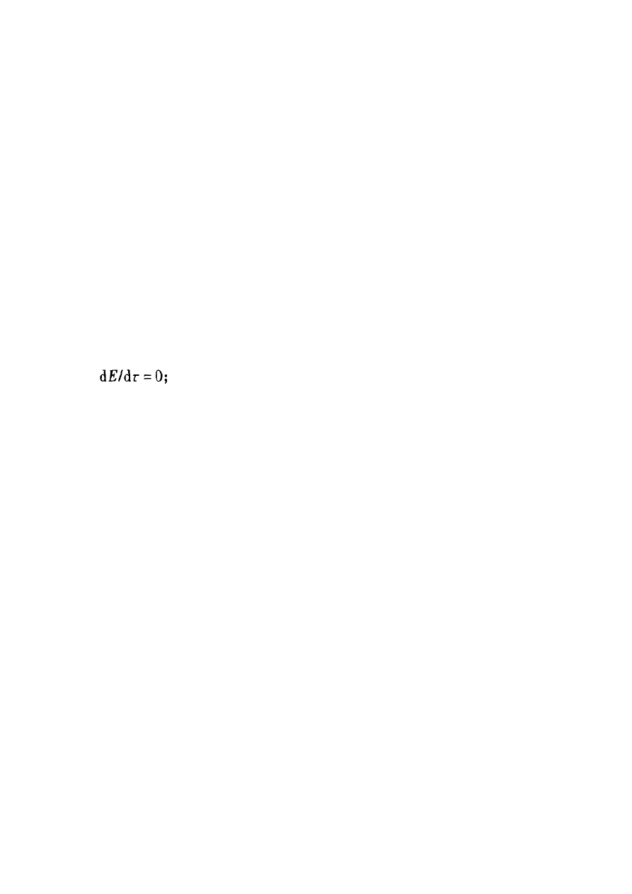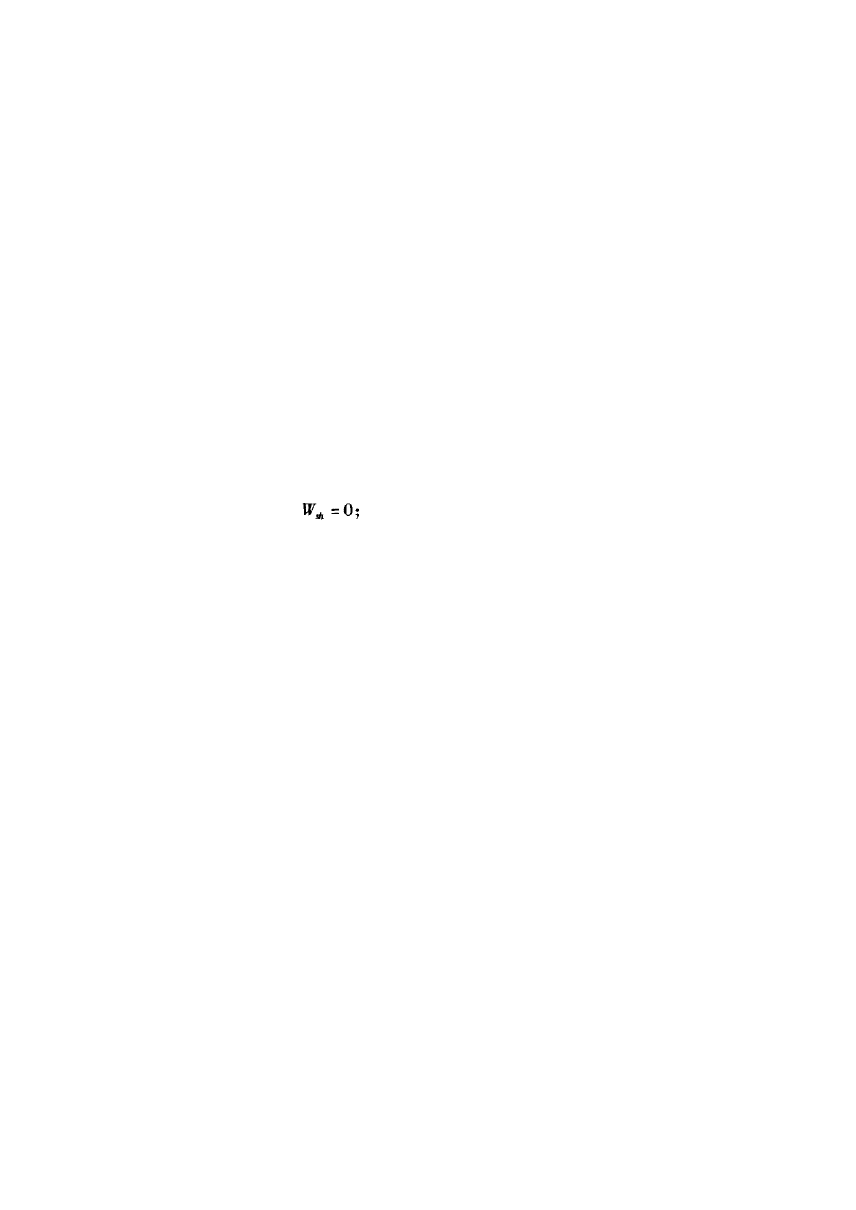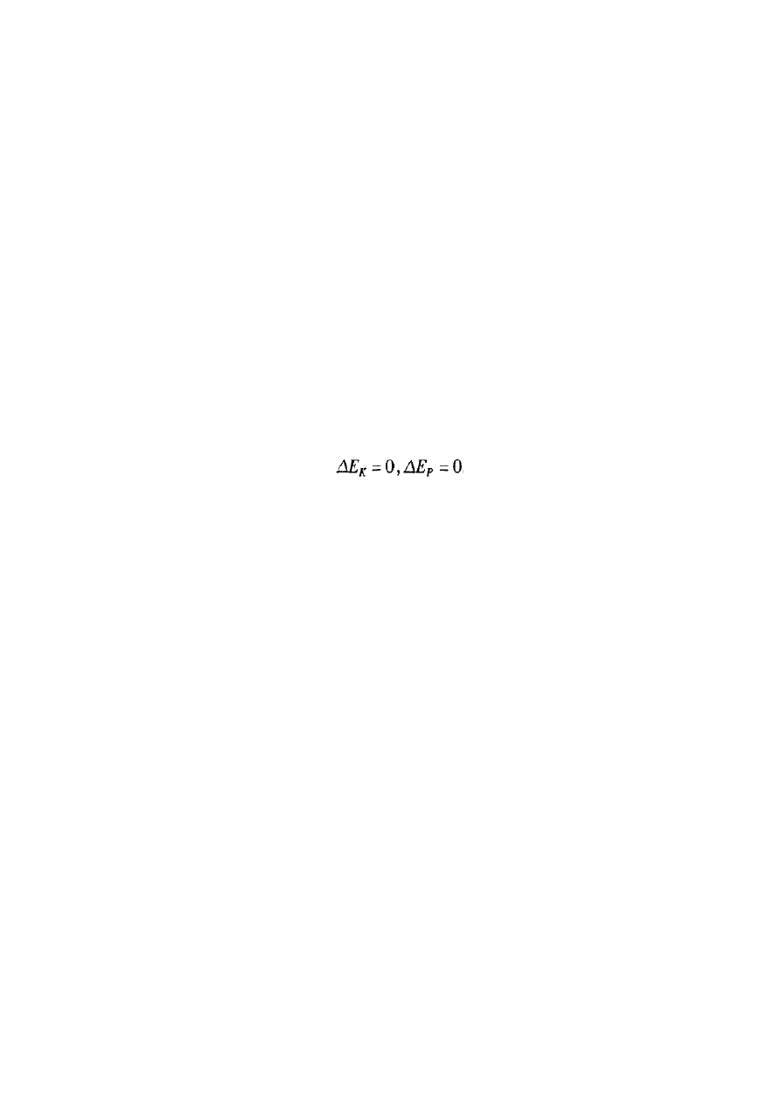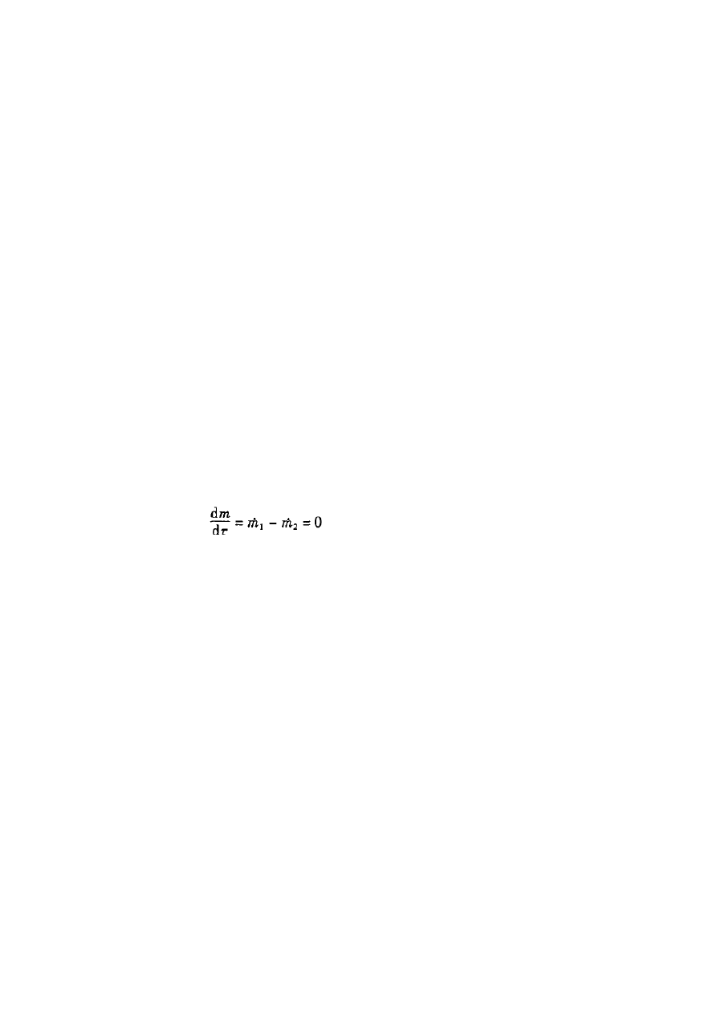
/root/apache-tomcat-baidu_catch/baiduwenkutmp/4/4241e965c281e53a5802ff8c.pc/800393701a8b48ceae4747ef3ecdea1d.jpg.sub10.png/root/apache-tomcat-baidu_catch/baiduwenkutmp/4/4241e965c281e53a5802ff8c.pc/800393701a8b48ceae4747ef3ecdea1d.jpg.sub11.png  
5. 试由开口系能量方程一般表达式出发，证明绝热节流过程中，节流前后工质的焓值不变。（绝热节流过  
程可看作稳态稳流过程，宏观动能和重力位能的变化可忽略不计）   
  
  
答：开口系一般能量方程表达式为
  
  
  
绝热节流过程是稳态稳流过程，因此有如下简化条件   
  
，
  
则上式可以简化为：
  
  
根据质量守恒，有
  
代入能量方程，有
  
   
   
  
6. 什么是理想混合气体中某组元的分压力？试按分压力给出第*i*组元的状态方程。
 **答：**在混合气体的温度之下，当*i*组元单独占有整个混合气体的容积（中容积）时对容器壁面所形成的压  
力，称为该组元的分压力；若表为*P*，则该组元的状态方程可写成：*PV* = *mRT* 。  *iiii*  
  
7. 高、低温热源的温差愈大，卡诺制冷机的制冷系数是否就愈大，愈有利？试证明你的结论。   
答：否，温差愈大，卡诺制冷机的制冷系数愈小，耗功越大。（2分）
 *TqT
  
  
qq  
✵  
✴  
w  
T  
*  
222
 *
*  
22 *R*  
证明：，当
不变，时，、。即在同样下(说明
/root/apache-tomcat-baidu_catch/baiduwenkutmp/4/4241e965c281e53a5802ff8c.pc/800393701a8b48ceae4747ef3ecdea1d.jpg.sub12.png/root/apache-tomcat-baidu_catch/baiduwenkutmp/4/4241e965c281e53a5802ff8c.pc/800393701a8b48ceae4747ef3ecdea1d.jpg.sub13.png/root/apache-tomcat-baidu_catch/baiduwenkutmp/4/4241e965c281e53a5802ff8c.pc/800393701a8b48ceae4747ef3ecdea1d.jpg.sub14.png *R
  
TTwT*  
12  
得到的收益相同)，温差愈大，需耗费更多的外界有用功量，制冷系数下降。（3分）
  
   
  
8. 一个控制质量由初始状态A分别经可逆与不可逆等温吸热过程到达状态B，若两过程中热源温度均为
 *T*  
。试证明系统在可逆过程中吸收的热量多，对外做出的膨胀功也大。
  
r  
第 2 页 共 6 页

/root/apache-tomcat-baidu_catch/baiduwenkutmp/4/4241e965c281e53a5802ff8c.pc/68b789f1f0af436b8c2b5e08f2f7fe44.jpg.sub1.png  
  
答：经历可逆或不可逆定温过程后，按题给两种情况下过程的初、终状态相同，因而系统的熵变相同。由  
*s**s**s*  
系统的熵方程，对于可逆过程其熵产为零，故热熵流将大于不可逆过程。可见，可逆过程的
  
fg  
热量将大于不可逆过程；（3分）  *q**u**w*  
由热力学第一定律，，因过程的初、终状态相同，热力学能变化*u*相同，故可逆与不可逆两
  
种情况相比，可逆过程的过程功亦较大。（2分）   
  
  
二、作图题：（每小题5分，共10分）
  
1. 试在所给参数坐标图上定性地画出理想气体过点1的下述过程，分别指出该过程的过程指数*n*应当在
  
什么数值范围内 (图中请标明四个基本过程线)：   
1）压缩、升温、吸热的过程   
2）膨胀、降温、吸热的过程。   
 *pT*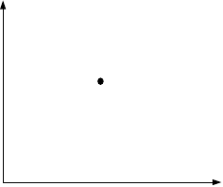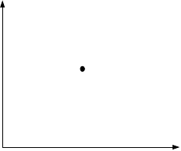  
1
  
1
 *v
s*  
  
(1)(1)
 *n*
 *n*
 *pT*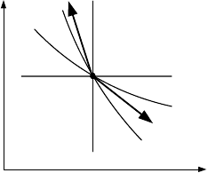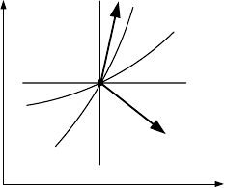  
n=0
  
n=0
  
n=1  
1
  
1
  
n=1  
(2)(2)
  
n=*k*  
n=*k
  
v
s*  
 *n**k1**n**k*  
答： (1)
； (2)
  
评分：四条基本线（2分）两条曲线（2分）n取值（1分）   
  
第 3 页 共 6 页

/root/apache-tomcat-baidu_catch/baiduwenkutmp/4/4241e965c281e53a5802ff8c.pc/030950efa23744d9be98872d4d5e60e2.jpg.sub1.png  
2. 如图所示*T*－*s*图上理想气体任意可逆过程1－2的热量如何表示？热力学能变化量、焓变化量如何表  
示？若过程1－2是不可逆的，上述各量是否相同？(请写出简明的作图方法。)   
  
答：对可逆过程，热量为面积1-m-k-2-1，热力学能变化量为面积1-m-n-2-1，焓变化量为1-m-g-2-1。   
vp  
对不可逆过程，热量无法表示，热力学能和焓变化量相同   
 *T*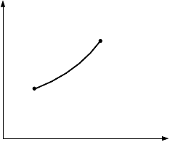 *T*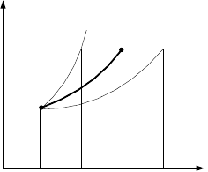  
2
  
22
2  
v
p
  
T=const
  
1
  
1  
g
  
mn
 *s
  
s*  
k
  
  
  
三、计算题：（共50分）
  
3  
1. 压气机在95 kPa、25 ℃的状态下稳定地以340 m/min的容积流率吸入空气，进口处的空气流速可以忽  
2  
略不计；压气机排口处的截面积为0.025 m，排出的压缩空气的参数为200 kPa、120 ℃。压气机的散热量  
为60 kJ/min。已知空气的气体常数Rg=0.287 kJ/(kg.K)，比定热容c=0.717 kJ/(kg.K)，求压气机所消耗的功  
V  
率。（16分）   
解：
  
以压气机中空气为研究对象，其稳定工况的能量方程为
  
2
2
 *cc  
•
•
••*  
12
 *QW*(*hgz*)*m*(*hgz*)*m*0  
 *sh*/root/apache-tomcat-baidu_catch/baiduwenkutmp/4/4241e965c281e53a5802ff8c.pc/030950efa23744d9be98872d4d5e60e2.jpg.sub4.png/root/apache-tomcat-baidu_catch/baiduwenkutmp/4/4241e965c281e53a5802ff8c.pc/030950efa23744d9be98872d4d5e60e2.jpg.sub5.png  
1122  
22  
即
  
22
 *cc  
•
•
••*  
12
 *WQ*(*hgz*)*m*(*hgz*)*m*  
 （a）
 *sh*/root/apache-tomcat-baidu_catch/baiduwenkutmp/4/4241e965c281e53a5802ff8c.pc/030950efa23744d9be98872d4d5e60e2.jpg.sub6.png/root/apache-tomcat-baidu_catch/baiduwenkutmp/4/4241e965c281e53a5802ff8c.pc/030950efa23744d9be98872d4d5e60e2.jpg.sub7.png  
1122  
22 *3*  
60**10 *•
  
Q
*1000(*J*/*s*)  
其中： /root/apache-tomcat-baidu_catch/baiduwenkutmp/4/4241e965c281e53a5802ff8c.pc/030950efa23744d9be98872d4d5e60e2.jpg.sub8.png  
60
 *•*  
3 *pV*  
95**10340 *•*  
1 *m*6.2944(*kg*/*s*)  
/root/apache-tomcat-baidu_catch/baiduwenkutmp/4/4241e965c281e53a5802ff8c.pc/030950efa23744d9be98872d4d5e60e2.jpg.sub9.png/root/apache-tomcat-baidu_catch/baiduwenkutmp/4/4241e965c281e53a5802ff8c.pc/030950efa23744d9be98872d4d5e60e2.jpg.sub10.png/root/apache-tomcat-baidu_catch/baiduwenkutmp/4/4241e965c281e53a5802ff8c.pc/030950efa23744d9be98872d4d5e60e2.jpg.sub11.png *RT*287**(273**25)60
 *g*1 *c*0*m*/*s*  
1  
 *z*0*m*  
第 4 页 共 6 页

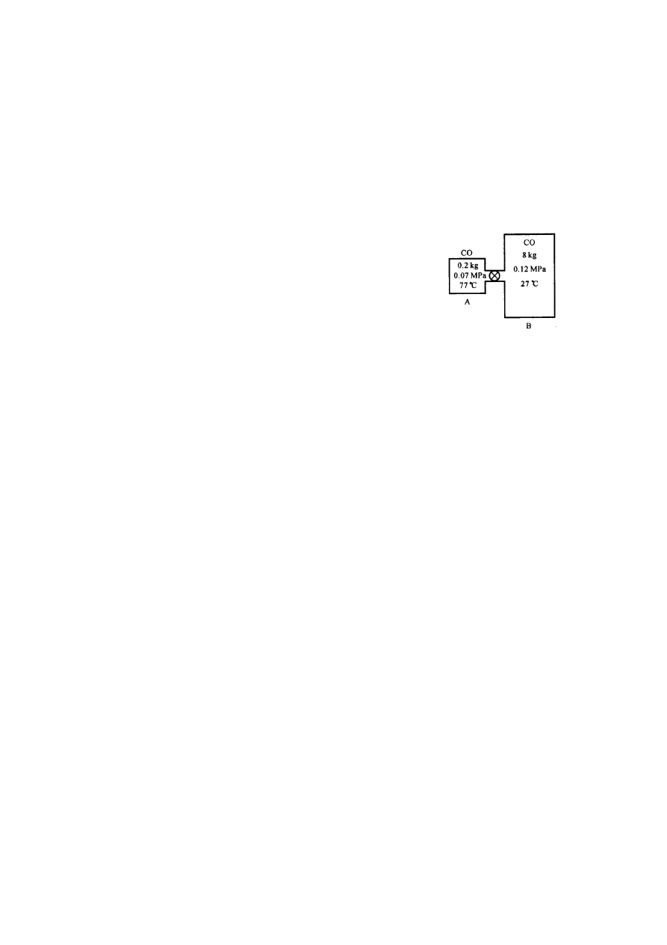
/root/apache-tomcat-baidu_catch/baiduwenkutmp/4/4241e965c281e53a5802ff8c.pc/a546e00c720e4f98a40fda221d14f727.jpg.sub2.png/root/apache-tomcat-baidu_catch/baiduwenkutmp/4/4241e965c281e53a5802ff8c.pc/a546e00c720e4f98a40fda221d14f727.jpg.sub3.png  
•
  
•
 *mRT  
m*6.2944287(273120) *g*2 *c*
141.99(*m*/*s*)
/root/apache-tomcat-baidu_catch/baiduwenkutmp/4/4241e965c281e53a5802ff8c.pc/a546e00c720e4f98a40fda221d14f727.jpg.sub4.png/root/apache-tomcat-baidu_catch/baiduwenkutmp/4/4241e965c281e53a5802ff8c.pc/a546e00c720e4f98a40fda221d14f727.jpg.sub5.png/root/apache-tomcat-baidu_catch/baiduwenkutmp/4/4241e965c281e53a5802ff8c.pc/a546e00c720e4f98a40fda221d14f727.jpg.sub6.png/root/apache-tomcat-baidu_catch/baiduwenkutmp/4/4241e965c281e53a5802ff8c.pc/a546e00c720e4f98a40fda221d14f727.jpg.sub7.png/root/apache-tomcat-baidu_catch/baiduwenkutmp/4/4241e965c281e53a5802ff8c.pc/a546e00c720e4f98a40fda221d14f727.jpg.sub8.png/root/apache-tomcat-baidu_catch/baiduwenkutmp/4/4241e965c281e53a5802ff8c.pc/a546e00c720e4f98a40fda221d14f727.jpg.sub9.png  
2  
3 **  
  *ApA*200100.025
  
2222  
*h**h**h**c**T*(273717)(12025)95380.0(*J*/*s*)
  
21*p*  
将以上数据代入式（a），可得压气机所消耗的功率为：
  
2
  
141.99 *•*  
5 *W*10006.2944(95380.0)6.64810(*J*/*s*)  
/root/apache-tomcat-baidu_catch/baiduwenkutmp/4/4241e965c281e53a5802ff8c.pc/a546e00c720e4f98a40fda221d14f727.jpg.sub10.png/root/apache-tomcat-baidu_catch/baiduwenkutmp/4/4241e965c281e53a5802ff8c.pc/a546e00c720e4f98a40fda221d14f727.jpg.sub11.png *sh*  
2
  
2. 在高温环境中有一容器，A侧装有2 kg氮气，压力为0.07 MPa，温度为/root/apache-tomcat-baidu_catch/baiduwenkutmp/4/4241e965c281e53a5802ff8c.pc/a546e00c720e4f98a40fda221d14f727.jpg.sub12.png  
   
67℃； B侧装有8 kg氮气，压力为0.1 MPa，温度为17℃，。A和B的壁面/root/apache-tomcat-baidu_catch/baiduwenkutmp/4/4241e965c281e53a5802ff8c.pc/a546e00c720e4f98a40fda221d14f727.jpg.sub13.png  
N  
2
  
N   
2  
均为透热壁面，它们之间用管道和阀门相连，见附图。现打开阀门，氮气由  
2 kg   
8 kg   
0.07MPa   
0.1 MPa   
B流向A。氮气可视为理想气体，已知气体常数*R* = 297 J/(kg·K)，过程中  
67*℃*
  
g,N2  
17 *℃*
  
的平均定容比热容*c* = 0.742 kJ/( kg·K)，若压力平衡时容器中气体温度为*t* =   
v2  
40℃，试求：⑴平衡时终压力*P*；⑵吸热量*Q* ；⑶气体的熵变。（18分）   
2  
解：⑴容器A和B的容积分别为
 *mRT*  
2297340
  
AgA1  
3 *V*
2.8851 m  
 /root/apache-tomcat-baidu_catch/baiduwenkutmp/4/4241e965c281e53a5802ff8c.pc/a546e00c720e4f98a40fda221d14f727.jpg.sub14.png/root/apache-tomcat-baidu_catch/baiduwenkutmp/4/4241e965c281e53a5802ff8c.pc/a546e00c720e4f98a40fda221d14f727.jpg.sub15.png/root/apache-tomcat-baidu_catch/baiduwenkutmp/4/4241e965c281e53a5802ff8c.pc/a546e00c720e4f98a40fda221d14f727.jpg.sub16.png/root/apache-tomcat-baidu_catch/baiduwenkutmp/4/4241e965c281e53a5802ff8c.pc/a546e00c720e4f98a40fda221d14f727.jpg.sub17.png  
A  
6
 *P*  
0.0710  
A1/root/apache-tomcat-baidu_catch/baiduwenkutmp/4/4241e965c281e53a5802ff8c.pc/a546e00c720e4f98a40fda221d14f727.jpg.sub18.png *mRT*/root/apache-tomcat-baidu_catch/baiduwenkutmp/4/4241e965c281e53a5802ff8c.pc/a546e00c720e4f98a40fda221d14f727.jpg.sub19.png  
8297290  
BgB1
  
3 *V*
6.8904 m  
（4分） /root/apache-tomcat-baidu_catch/baiduwenkutmp/4/4241e965c281e53a5802ff8c.pc/a546e00c720e4f98a40fda221d14f727.jpg.sub20.png/root/apache-tomcat-baidu_catch/baiduwenkutmp/4/4241e965c281e53a5802ff8c.pc/a546e00c720e4f98a40fda221d14f727.jpg.sub21.png/root/apache-tomcat-baidu_catch/baiduwenkutmp/4/4241e965c281e53a5802ff8c.pc/a546e00c720e4f98a40fda221d14f727.jpg.sub22.png/root/apache-tomcat-baidu_catch/baiduwenkutmp/4/4241e965c281e53a5802ff8c.pc/a546e00c720e4f98a40fda221d14f727.jpg.sub23.png  
B  
6
 *P*  
0.110  
B1
  
取A+B中的气体为系统（CM），
 *m* = *m* + *m* = 2 +8 =10 kg
  
AB/root/apache-tomcat-baidu_catch/baiduwenkutmp/4/4241e965c281e53a5802ff8c.pc/a546e00c720e4f98a40fda221d14f727.jpg.sub24.png/root/apache-tomcat-baidu_catch/baiduwenkutmp/4/4241e965c281e53a5802ff8c.pc/a546e00c720e4f98a40fda221d14f727.jpg.sub25.png  
3 *V* = *V* + *V* = 2.8851 + 6.8904 = 9.7755 m（2分）
  
AB  
终态时的气体压力
/root/apache-tomcat-baidu_catch/baiduwenkutmp/4/4241e965c281e53a5802ff8c.pc/a546e00c720e4f98a40fda221d14f727.jpg.sub26.png/root/apache-tomcat-baidu_catch/baiduwenkutmp/4/4241e965c281e53a5802ff8c.pc/a546e00c720e4f98a40fda221d14f727.jpg.sub27.png *mRT*  
10297313
  
g2 *P*

0.0951 MPa  
（2分）
/root/apache-tomcat-baidu_catch/baiduwenkutmp/4/4241e965c281e53a5802ff8c.pc/a546e00c720e4f98a40fda221d14f727.jpg.sub28.png/root/apache-tomcat-baidu_catch/baiduwenkutmp/4/4241e965c281e53a5802ff8c.pc/a546e00c720e4f98a40fda221d14f727.jpg.sub29.png/root/apache-tomcat-baidu_catch/baiduwenkutmp/4/4241e965c281e53a5802ff8c.pc/a546e00c720e4f98a40fda221d14f727.jpg.sub30.png/root/apache-tomcat-baidu_catch/baiduwenkutmp/4/4241e965c281e53a5802ff8c.pc/a546e00c720e4f98a40fda221d14f727.jpg.sub31.png  
2 *V*9.7755
  
⑵按题给，系统不对外作功，有
/root/apache-tomcat-baidu_catch/baiduwenkutmp/4/4241e965c281e53a5802ff8c.pc/a546e00c720e4f98a40fda221d14f727.jpg.sub32.png/root/apache-tomcat-baidu_catch/baiduwenkutmp/4/4241e965c281e53a5802ff8c.pc/a546e00c720e4f98a40fda221d14f727.jpg.sub33.png *Q**U**mcT**c*(*mT**mT*)
  
v2vAA1BB1  
100.7423130.742(23408290)  
（5分）   
2322.46222696.46 kJ
/root/apache-tomcat-baidu_catch/baiduwenkutmp/4/4241e965c281e53a5802ff8c.pc/a546e00c720e4f98a40fda221d14f727.jpg.sub34.png/root/apache-tomcat-baidu_catch/baiduwenkutmp/4/4241e965c281e53a5802ff8c.pc/a546e00c720e4f98a40fda221d14f727.jpg.sub35.png  
⑶原在A中的氮气熵变（2分）
  
TP  
273400.0951  
22  
Sm(cln
Rln)2(1.039ln0.297ln)0.3540 kJ/K  
 /root/apache-tomcat-baidu_catch/baiduwenkutmp/4/4241e965c281e53a5802ff8c.pc/a546e00c720e4f98a40fda221d14f727.jpg.sub36.png/root/apache-tomcat-baidu_catch/baiduwenkutmp/4/4241e965c281e53a5802ff8c.pc/a546e00c720e4f98a40fda221d14f727.jpg.sub37.png/root/apache-tomcat-baidu_catch/baiduwenkutmp/4/4241e965c281e53a5802ff8c.pc/a546e00c720e4f98a40fda221d14f727.jpg.sub38.png/root/apache-tomcat-baidu_catch/baiduwenkutmp/4/4241e965c281e53a5802ff8c.pc/a546e00c720e4f98a40fda221d14f727.jpg.sub39.png  
AApg/root/apache-tomcat-baidu_catch/baiduwenkutmp/4/4241e965c281e53a5802ff8c.pc/a546e00c720e4f98a40fda221d14f727.jpg.sub40.png/root/apache-tomcat-baidu_catch/baiduwenkutmp/4/4241e965c281e53a5802ff8c.pc/a546e00c720e4f98a40fda221d14f727.jpg.sub41.png/root/apache-tomcat-baidu_catch/baiduwenkutmp/4/4241e965c281e53a5802ff8c.pc/a546e00c720e4f98a40fda221d14f727.jpg.sub42.png/root/apache-tomcat-baidu_catch/baiduwenkutmp/4/4241e965c281e53a5802ff8c.pc/a546e00c720e4f98a40fda221d14f727.jpg.sub43.png  
TP273670.07
  
AA/root/apache-tomcat-baidu_catch/baiduwenkutmp/4/4241e965c281e53a5802ff8c.pc/a546e00c720e4f98a40fda221d14f727.jpg.sub44.png/root/apache-tomcat-baidu_catch/baiduwenkutmp/4/4241e965c281e53a5802ff8c.pc/a546e00c720e4f98a40fda221d14f727.jpg.sub45.png  
原在B中的氮气熵变（2分）
  
TP  
273400.0951  
22  
Sm(cln
Rln)2(1.039ln0.297ln)0.7538 kJ/K  
 /root/apache-tomcat-baidu_catch/baiduwenkutmp/4/4241e965c281e53a5802ff8c.pc/a546e00c720e4f98a40fda221d14f727.jpg.sub46.png/root/apache-tomcat-baidu_catch/baiduwenkutmp/4/4241e965c281e53a5802ff8c.pc/a546e00c720e4f98a40fda221d14f727.jpg.sub47.png/root/apache-tomcat-baidu_catch/baiduwenkutmp/4/4241e965c281e53a5802ff8c.pc/a546e00c720e4f98a40fda221d14f727.jpg.sub48.png/root/apache-tomcat-baidu_catch/baiduwenkutmp/4/4241e965c281e53a5802ff8c.pc/a546e00c720e4f98a40fda221d14f727.jpg.sub49.png/root/apache-tomcat-baidu_catch/baiduwenkutmp/4/4241e965c281e53a5802ff8c.pc/a546e00c720e4f98a40fda221d14f727.jpg.sub50.png/root/apache-tomcat-baidu_catch/baiduwenkutmp/4/4241e965c281e53a5802ff8c.pc/a546e00c720e4f98a40fda221d14f727.jpg.sub51.png/root/apache-tomcat-baidu_catch/baiduwenkutmp/4/4241e965c281e53a5802ff8c.pc/a546e00c720e4f98a40fda221d14f727.jpg.sub52.png/root/apache-tomcat-baidu_catch/baiduwenkutmp/4/4241e965c281e53a5802ff8c.pc/a546e00c720e4f98a40fda221d14f727.jpg.sub53.png  
BBpg  
TP273170.1
  
BB  
全部氮气的熵变
/root/apache-tomcat-baidu_catch/baiduwenkutmp/4/4241e965c281e53a5802ff8c.pc/a546e00c720e4f98a40fda221d14f727.jpg.sub54.png/root/apache-tomcat-baidu_catch/baiduwenkutmp/4/4241e965c281e53a5802ff8c.pc/a546e00c720e4f98a40fda221d14f727.jpg.sub55.png  
SSS0.35400.75380.3998 kJ/K  
（1分）
  
AB  
  
  
3. 将100 kg 温度为30 ℃的水与200 kg温度为80 ℃的水在绝热容器中混合，假定容器内壁与水之间也是 *c*4.187kJ/(kgK)  
绝热的，且水的比热容为定值，取，环境温度为
17 ℃。求混合过程导致的可用
  
第 5 页 共 6 页

/root/apache-tomcat-baidu_catch/baiduwenkutmp/4/4241e965c281e53a5802ff8c.pc/3437a5688892469fbda8a16ca319d7e5.jpg.sub1.png  
能损失？（16分）
  
解：以绝热熔器内水为研究对象，由其能量方程可得
 *mcT**mcT*(*m**m*)*cT*  
  
112212  
可得
 *mTmT*100**303**200**353
  
1122 *T
*336.33*K*/root/apache-tomcat-baidu_catch/baiduwenkutmp/4/4241e965c281e53a5802ff8c.pc/3437a5688892469fbda8a16ca319d7e5.jpg.sub2.png/root/apache-tomcat-baidu_catch/baiduwenkutmp/4/4241e965c281e53a5802ff8c.pc/3437a5688892469fbda8a16ca319d7e5.jpg.sub3.png *mm*100**200  
  
12  
水的混合过程的熵变为
 *SSS*  
 *fg  
S0*  
由于绝热
 *f  
TT
  
SSmc*ln
*mc*ln *g*12/root/apache-tomcat-baidu_catch/baiduwenkutmp/4/4241e965c281e53a5802ff8c.pc/3437a5688892469fbda8a16ca319d7e5.jpg.sub4.png/root/apache-tomcat-baidu_catch/baiduwenkutmp/4/4241e965c281e53a5802ff8c.pc/3437a5688892469fbda8a16ca319d7e5.jpg.sub5.png *TT*  
12
  
  
336.33336.33
 **100**4.187ln**200**4.187ln**3.186(*kJ*/*K*)
/root/apache-tomcat-baidu_catch/baiduwenkutmp/4/4241e965c281e53a5802ff8c.pc/3437a5688892469fbda8a16ca319d7e5.jpg.sub6.png/root/apache-tomcat-baidu_catch/baiduwenkutmp/4/4241e965c281e53a5802ff8c.pc/3437a5688892469fbda8a16ca319d7e5.jpg.sub7.png  
303353
  
混合过程的做功能力的损失为
 *ITS*290**3.186**923.94(*kJ*)  
 *0g*  
第 6 页 共 6 页

/root/apache-tomcat-baidu_catch/baiduwenkutmp/4/4241e965c281e53a5802ff8c.pc/bad20f6f0afe424c937c94d32a6cdfa9.png

版权说明：本文档由用户提供并上传，收益归属内容提供方，若内容存在侵权，请进行举报或认领

**相关推荐**  
工程热力学期末试题及答案  
  
工程热力学期末试题  
  
工程热力学期末试题  
  
工程热力学期末试题及答案  
  
最新工程热力学期末试题及答案  
 **猜你想看**  
工程经济学期末试题及答案  
  
工程热力学A》课程期末试题及答案(07081)[1]  
  
\_《工程热力学B》课程期末试题及答案(07091)  
  
工程热力学试题及答案9  
  
工程热力学试题及答案3  
 **相关好店**  
水流云在198  
「教育」  
  
  
胡老师优质知识屋  
「教育」  
  
  
zlwdzh  
「教育」  
  
  
学霸小帮手  
「教育」  
  
  
圣才电子书  
「考研留学」  
  
  
  
  
  
店铺  
  
  
工具  
  
  
收藏